信息公开

用人单位信息
名称 | 海南昂扬科技有限公司
地址 | 洋浦经济开发区南边村
联系人 | 孔晓华

项目组成员
 | 专业技术人员名单 | 时间 | 用人单位陪同人
现场调查 | 符贤良 | 2021.6.2 | 孔晓华
现场采样 | 符贤良、钱文虹、叶世龙、许仕妹 | 2021.6.2 | 孔晓华
现场检测 | 符贤良、钱文虹、叶世龙、许仕妹 | 2021.6.2 | 孔晓华

图像影像
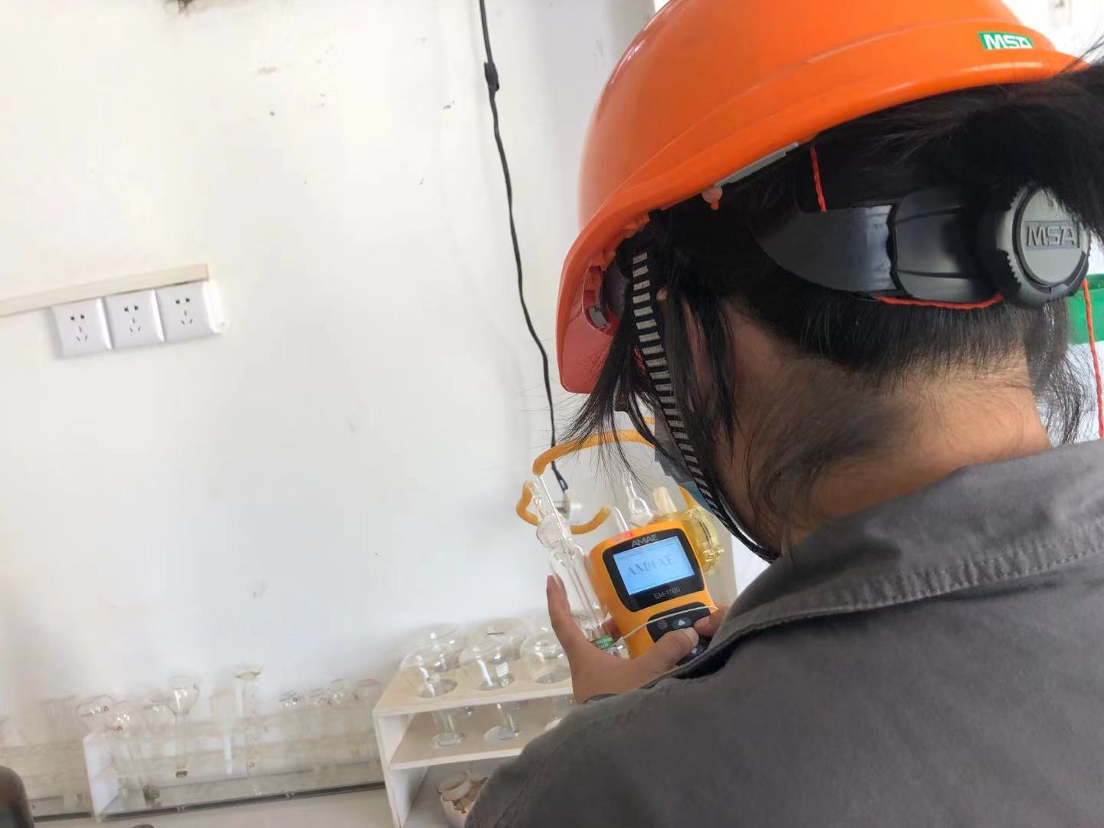
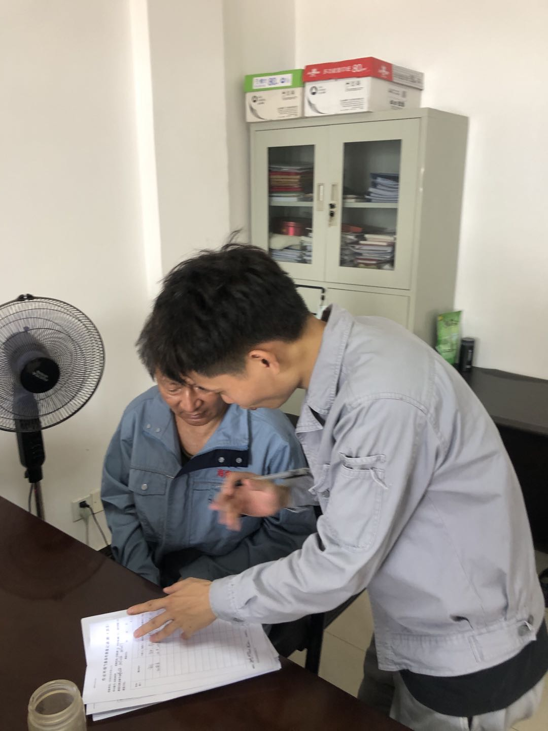
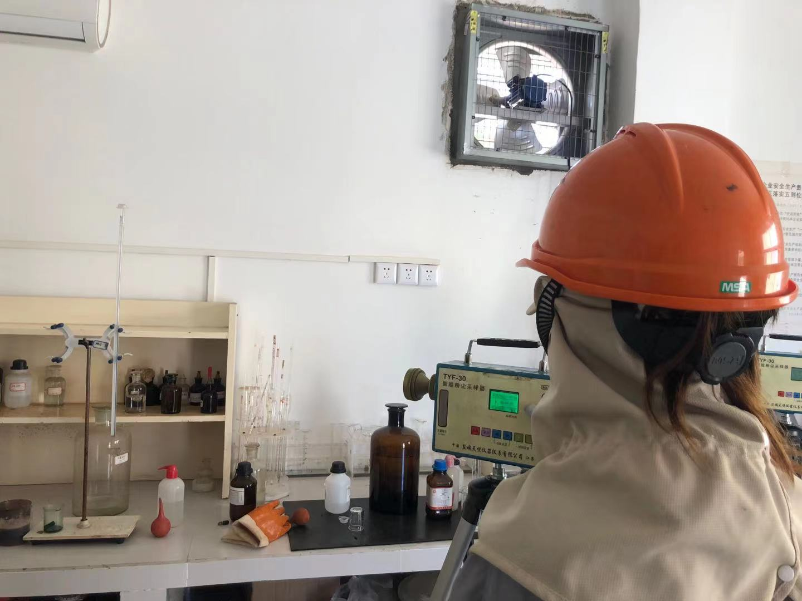
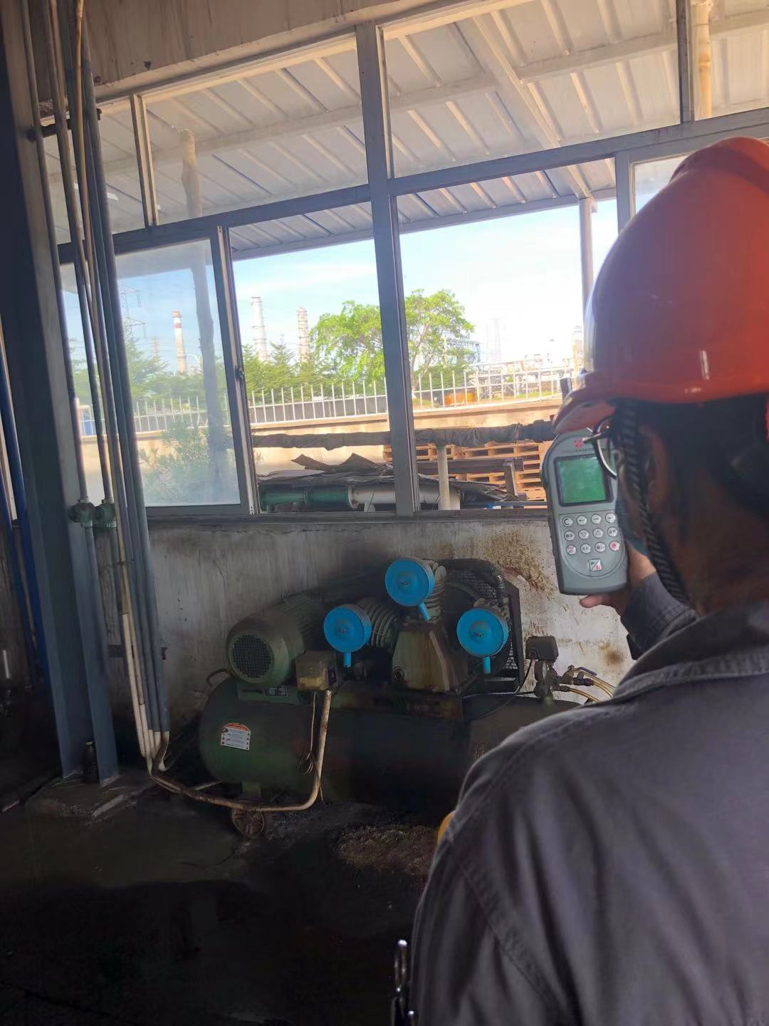

备注：现场采样/检测照片需要有采样点位、设备的图像内容；现场调查需要有用人单位陪同人的图像内容。

